chapter 1 - 1 -
1.1 overview - 1 -
1.1.1 traditional method - 1 -
1.1.1 dl - 2 -
1.1.1 dl overview - 3 -
1.1 dl method - 4 -
1.1.1 neural network architecture - 4 -
1.1 dataset - 7 -
1.1.1 train dataset - 7 -
1.1 cited - 7 -
1.1.1 dependecy install - 7 -
1.1.1 switch gcc version - 8 -
1.1.1 boost source code install - 9 -
1.1.1 text detect - 9 -
1.1.1 text recognition - 9 -
1.1.1 algorithm literature - 12 -
1.1 resource - 13 -
1.1.1 ctc explain - 13 -

chapter 1

1.1 overview

1.1.1 traditional method

首先OCR是模式识别的一个领域，所以整体过程也就是模式识别的过程。其过程整体来说可以分为以下几个步骤：
1.预处理：对包含文字的图像进行处理以便后续进行特征提取、学习。这个过程的主要目的是减少图像中的无用信息，以便方便后面的处理。在这个步骤通常有：灰度化（如果是彩色图像）、降噪、二值化、字符切分以及归一化这些子步骤。经过二值化后，图像只剩下两种颜色，即黑和白，其中一个是图像背景，另一个颜色就是要识别的文字了。降噪在这个阶段非常重要，降噪算法的好坏对特征提取的影响很大。字符切分则是将图像中的文字分割成单个文字——识别的时候是一个字一个字识别的。如果文字行有倾斜的话往往还要进行倾斜校正。归一化则是将单个的文字图像规整到同样的尺寸，在同一个规格下，才能应用统一的算法
2.特征提取和降维：特征是用来识别文字的关键信息，每个不同的文字都能通过特征来和其他文字进行区分。对于数字和英文字母来说，这个特征提取是比较容易的，因为数字只有10个，英文字母只有52个，都是小字符集。对于汉字来说，特征提取比较困难，因为首先汉字是大字符集，国标中光是最常用的第一级汉字就有3755个；第二个汉字结构复杂，形近字多。在确定了使用何种特征后，视情况而定，还有可能要进行特征降维，这种情况就是如果特征的维数太高（特征一般用一个向量表示，维数即该向量的分量数），分类器的效率会受到很大的影响，为了提高识别速率，往往就要进行降维，这个过程也很重要，既要降低维数吧，又得使得减少维数后的特征向量还保留了足够的信息量（以区分不同的文字）
3.分类器设计、训练和实际识别：分类器是用来进行识别的，就是对于第二步，你对一个文字图像，提取出特征给，丢给分类器，分类器就对其进行分类，告诉你这个特征该识别成哪个文字。在进行实际识别前，往往还要对分类器进行训练，这是一个监督学习的案例。成熟的分类器也很多，什么svm，kn，神经网络etc。我当时不知天高地厚用经典bp神经网络去学习，结果……呵呵……
4.后处理：后处理是用来对分类结果进行优化的，第一个，分类器的分类有时候不一定是完全正确的（实际上也做不到完全正确），比如对汉字的识别，由于汉字中形近字的存在，很容易将一个字识别成其形近字。后处理中可以去解决这个问题，比如通过语言模型来进行校正——如果分类器将“在哪里”识别成“存哪里”，通过语言模型会发现“存哪里”是错误的，然后进行校正。第二个，OCR的识别图像往往是有大量文字的，而且这些文字存在排版、字体大小等复杂情况，后处理中可以尝试去对识别结果进行格式化，比如按照图像中的排版排列什么的，举个栗子，一张图像，其左半部分的文字和右半部分的文字毫无关系，而在字符切分过程中，往往是按行切分的，那么识别结果中左半部分的第一行后面会跟着右半部分的第一行诸如此类

1.1.1 dl
说一下自己做了两年的topic吧（单指识别）。
自己刚刚开始上手的framework是: CNN + LSTM + CTC。这个framework加上residue network + stn可以把通用的数据集刷的非常高。
之后开始研究attention based的框架，这个框架比较灵活，可挖的坑也比较多，目前遇到的主要问题是数据集。现有的数据集的不够支撑更加复杂的模型。

在深度学习方法出现之前，基于传统的手工设计特征（Handcraft Features），包括基于连通区域，以及基于HOG的检测框描述的方法是比较主流的；如通过最大稳定极值区域（MSER-Maximally Stable Extremal Regions）得到字符的候选，并将这些字符候选看作连通图(graph)的顶点，此时就可以将文本行的寻找过程视为聚类（clustering）的过程，因为来自相同文本行的文本通常具有相同的方向、颜色、字体以及形状。OPENCV3.3中实现了MSER的场景文字检测和识别的算法。

在基于深度学习的办法中，目前看到的大多数解决办法还是Detection和Recognition分开来研究，并没有真正的看Detection+Recognition的端到端完成识别的成果。
Detection部分大多数也是基于proposal的，一般先借助Faster R-CNN或者SSD得到许多个proposal，然后训练分类器对proposal进行分类，最后再做细致处理得到精细的文本区域；这个过程中学者们也解决了文字的方向，大小等的问题。同时，也有基于图像分割来做的，但是看到的不是很多，具体可见参考文献。

如果已经检测到了稳定的文本区域，Recognition部分可以采用比较通用的做法；可以对字符进行分割后单独识别，也可以进行序列识别，容易想见的是，序列识别才是真正有意义的。如前面的答主所说CNN+RNN+CTC的办法是论文中常看到的；这个办法也常用在验证码的自动识别上面

在Detection方面，乔宇老师团队的：Detecting Text in Natural Image with Connectionist Text Proposal Network, ECCV, 2016. 这篇文章在github上有多个实现(CPTN)；在Recognition方面白翔老师的CRNN也有不错的表现。有人在github上将CPTN和CRNN结合了起来，前者采用Caffe实现，后者采用PyTorch实现，但是这并不是真正意义上的端到端

OCR文字识别用的是什么算法？
https://www.zhihu.com/question/20191727

1.1.1 dl overview
How to build a recognition system (Part 1): best practices

1.1 ML + opencv method

1.1.1 HOG
简介
HOG（Histogram of Oriented Gridients的简写）特征检测算法，最早是由法国研究员Dalal等在CVPR-2005上提出来的，一种解决人体目标检测的图像描述子，是一种用于表征图像局部梯度方向和梯度强度分布特性的描述符。其主要思想是：在边缘具体位置未知的情况下，边缘方向的分布也可以很好的表示行人目标的外形轮廓。
Dalal等提出的HOG+SVM算法，在进行行人检测取得了极大地成功后，更多新算法不断涌现，不过大都是以HOG+SVM的思路为主线。

HOG特征算法
HOG特征检测算法的几个步骤：颜色空间归一化—>梯度计算—>梯度方向直方图—>重叠块直方图归一化—>HOG特征。下面分别对其进行介绍。

1、颜色空间归一化
由于图像的采集环境、装置等因素，采集到的人脸图像效果可能不是很好，容易出现误检或漏检的情况，所以需要对采集到的人脸进行图像预处理，主要是处理光线太暗或太强的情况，这里有两次处理：图像灰度化、Gamma校正。

①图像灰度化
对于彩色图像，将RGB分量转化成灰度图像，其转化公式为：
②Gamma校正
在图像照度不均匀的情况下，可以通过Gamma校正，将图像整体亮度提高或降低。在实际中可以采用两种不同的方式进行Gamma标准化，平方根、对数法。这里我们采用平方根的办法，公式如下（其中γ=0.5）：
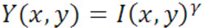
2、梯度计算
对经过颜色空间归一化后的图像，求取其梯度及梯度方向。分别在水平和垂直方向进行计算，梯度算子为：
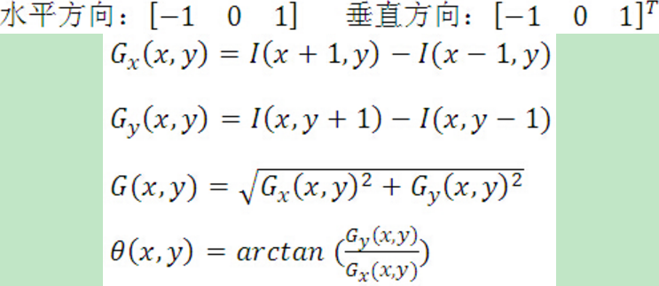
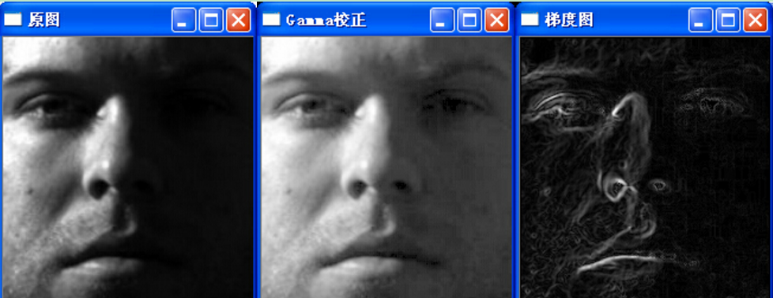
3、梯度方向直方图
将图像划分成若干个cells（单元），8x8=64个像素为一个cell，相邻的cell之间不重叠。在每个cell内统计梯度方向直方图，将所有梯度方向划分为9个bin（即9维特征向量），作为直方图的横轴，角度范围所对应的梯度值累加值作为直方图纵轴，每个bin的角度范围如下。

1.1.1 HOG

1.1 dl method

1.1.1 neural network architecture
This lecture consist of two parts. Part1 covers the concepts of how to design neural network architecture.
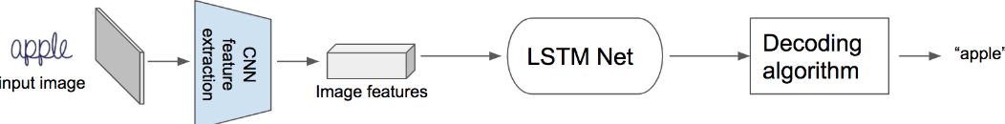
Firstly, image is feeded to CNN to extract image features. The next step is to apply Recurrent Neural Network to these features followed by the special decoding algorithm. This decoding algorithm takes lstm outputs from each time step and produces the final labeling.
Detailed architecture will be the following. FC — fully connected layer, SM — softmax layer.
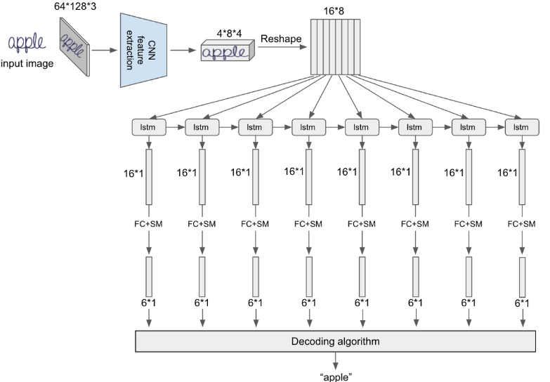
Image has the following shape: height equals to 64, width equals to 128 and num channels equal to three.

As you have seen before we feed this image tensor to CNN feature extractor and it produces tensor with shape 4*8*4. We put image “apple” to the feature tensor so you can understand how to interpret it. Height equals to 4, width equals to 8 (These are spatial dimentions) and num channels equals to 4. Thus we transform input image with 3 channels to 4 channel tensor. In practice number of channels should be much larger, but we constructed small demo network only because everything fit on the slide.

Next we do reshape operation. After that we obtain the sequence of 8 vectors of 16 elements. After that we feed these 8 vectors to the LSTM network and get its output — also the vectors of 16 elements. Then we apply fully connected layer followed by softmax layer and get the vector of 6 elements. This vector contains probability distribution of observing alphabet symbols at each LSTM step.

In practice, the number of CNN output vectors can reach 32, 64 or more. The choice will depend on the specific task. Also in production it is better to use multilayered bidirectional LSTM. But this simple example explains only most important concepts.

But How does decoding algorithm work? On the above diagram we have eight vectors of probabilities at each LSTM time step. Let’s take most probable symbol at each time step. As a result we obtain the string of eight characters — one most probable letter at each time step. Then we have to glue all consecutive repeating characters into one. In our example two “e” letters are glued to single one. Special blank character allows us to split symbols that are repeated in the original labeling. We added blank symbol to the alphabet to teach our neural network to predict blank between such case symbols. Then we remove all blank symbols. Look at the illustration below
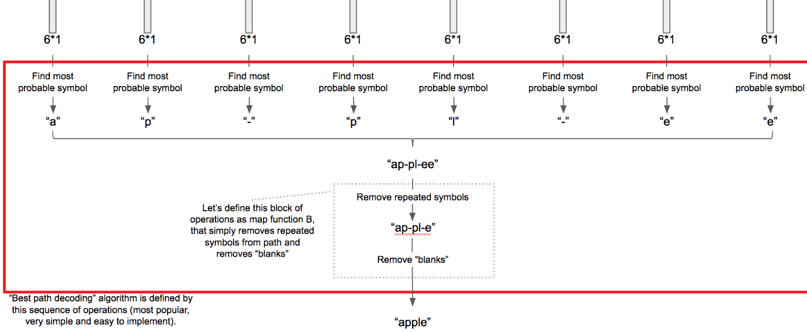
When we train our network we replace decoding algorithm with CTC Loss layer. It is explained in our second video lecture. Now it is available only in russian, sorry about it. But the good news are: we have english slides and we will publish english version soon.

A bit complex NN architecture is used in our implementation. The architecture is the following, but the main principles are still the same.
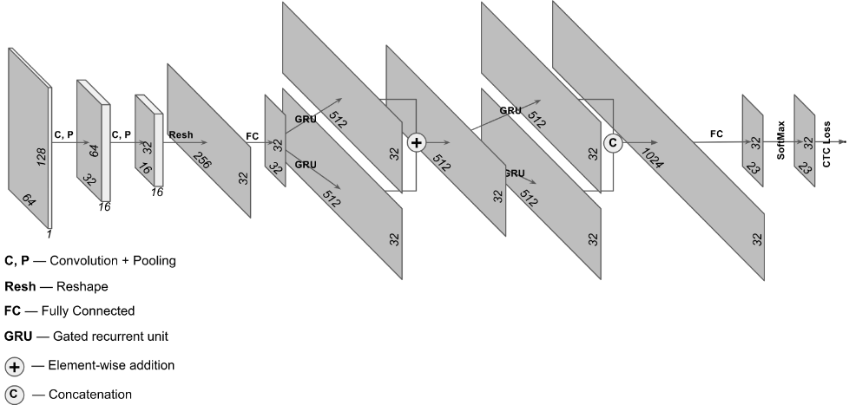
After the model training we apply it on images from test set and get really high accuracy. We also visualize probability distributions from each RNN step as a matrix. Here is the example.
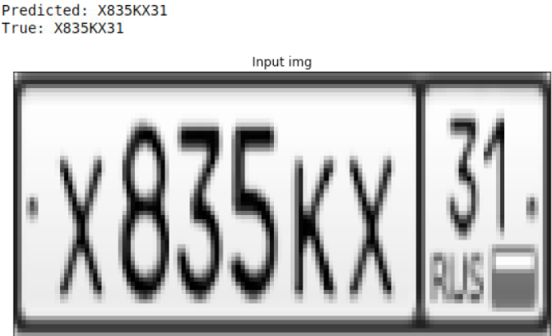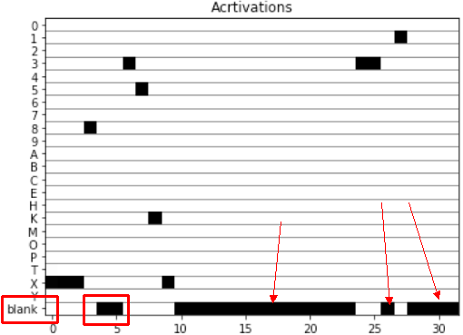
The rows of this matrix are correspond to all alphabet symbols plus “blank”. Columns correspond to RNN steps.

https://towardsdatascience.com/lecture-on-how-to-build-a-recognition-system-part-1-best-practices-46208e1ae591

1.1.1 Non-maximum suppression
IOU的定义
物体检测需要定位出物体的bounding box，就像下面的图片一样，我们不仅要定位出车辆的bounding box 我们还要识别出bounding box 里面的物体就是车辆。对于bounding box的定位精度，有一个很重要的概念，因为我们算法不可能百分百跟人工标注的数据完全匹配，因此就存在一个定位精度评价公式：IOU。

IOU定义了两个bounding box的重叠度，如下图所示:
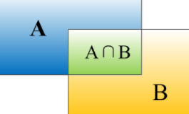
矩形框A、B的一个重合度IOU计算公式为：
IOU=(A∩B)/(A∪B)

就是矩形框A、B的重叠面积占A、B并集的面积比例:
IOU=SI/(SA+SB-SI)

一、Nms主要目的
在物体检测非极大抑制应用十分广泛，主要目的是为了消除多余的框，找到最佳的物体检测的位置。
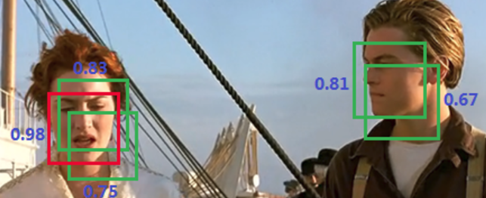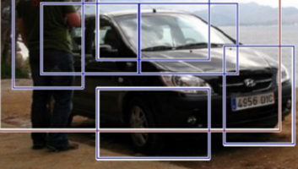

就像上面的图片一样，定位一个车辆，最后算法就找出了一堆的方框，我们需要判别哪些矩形框是没用的。非极大值抑制：先假设有6个矩形框，根据分类器类别分类概率做排序，从小到大分别属于车辆的概率分别为A、B、C、D、E、F。
(1)从最大概率矩形框F开始，分别判断A~E与F的重叠度IOU是否大于某个设定的阈值;
(2)假设B、D与F的重叠度超过阈值，那么就扔掉B、D；并标记第一个矩形框F，是我们保留下来的。
(3)从剩下的矩形框A、C、E中，选择概率最大的E，然后判断E与A、C的重叠度，重叠度大于一定的阈值，那么就扔掉；并标记E是我们保留下来的第二个矩形框。就这样一直重复，找到所有被保留下来的矩形框。

用到非极大值抑制，来抑制那些冗余的框： 抑制的过程是一个迭代-遍历-消除的过程。

1.1 dataset

1.1.1 train dataset
ICDAR2017 Competition on Reading Chinese Text in the Wild
http://www.icdar2017chinese.site:5080/dataset/
数据集可以百度云下载。
E:\text_recognition(相关文档这个目录下)

1.1 cited

1.1.1 dependecy install
caffe install
http://gear.github.io/2017-03-30-caffe-gpu-installation/

nvidia driver install
http://blog.csdn.net/u014595019/article/details/53732015

fatal error: caffe/proto/caffe.pb.h: No such file or directory
https://github.com/muupan/dqn-in-the-caffe/issues/3

Ubuntu 16.04 安装 NVIDIA CUDA Toolkit 7.5(一般情况下安装7会失败)
https://gist.github.com/dangbiao1991/2c895917ea888ce33af8c1c72444b7bf

can't find hdf5.h when build caffe
https://github.com/NVIDIA/DIGITS/issues/156

ubuntu16.04下安装CUDA，cuDNN及tensorflow-gpu版本过程（按照下面安装GPU驱动，注意GPU版本sudo apt-get install nvidia-367 / 384）
记得前面按照了驱动，安装CUDA的时候就不要再安装驱动了。
http://blog.csdn.net/u010837794/article/details/63251725

官网驱动安装，对应机器型号，以及GPU型号(注意查下型号就行，安装上面方法安装不行)
http://www.nvidia.com/download/driverResults.aspx/122825/en-us
cudnn安装记得按照下面的方法
http://developer2.download.nvidia.com/compute/machine-learning/cudnn/secure/v7.0.4/prod/Doc/cuDNN-Installation-Guide.pdf?Vhkxs6vRIFy97-oPFzM9AEpOLWqgjfKomAoyy0duIRazNDtk9eqKoqqiezq5GIVweo6vllwOtwIs6hwUr9N17omw-v0FCOfoW73exg_egeMyCkWyaDLYNqAaGy_6XbHy2wAAoraI0ZhIcoK_c4qX0rznYW483NPZuXbVDzWWxuEHMj_T6_5ld8yq2eQYhNfi4g

LMDB installation
Install commands for Ubuntu:
$ sudo apt-get install libffi-dev python-dev build-essential
$ sudo pip install lmdb

Check by pip:
pip show lmdb

1.1.1 switch gcc version
This is the great description and step-by-step instruction how to create and manage master and slave (gcc and g++) alternatives.

Shortly it's:

sudo update-alternatives --install /usr/bin/gcc gcc /usr/bin/gcc-4.6 60 --slave /usr/bin/g++ g++ /usr/bin/g++-4.6
sudo update-alternatives --install /usr/bin/gcc gcc /usr/bin/gcc-4.7 40 --slave /usr/bin/g++ g++ /usr/bin/g++-4.7
sudo update-alternatives --config gcc

update-alternatives --install /usr/bin/gcc gcc /usr/bin/gcc-5 100 --slave /usr/bin/g++ g++ /usr/bin/g++-5

https://stackoverflow.com/questions/7832892/how-to-change-the-default-gcc-compiler-in-ubuntu

1.1.1 boost source code install
boost source code install
https://stackoverflow.com/questions/12578499/how-to-install-boost-on-ubuntu
http://sourceforge.net/projects/boost/files/boost/1.54.0/boost_1_54_0.tar.gz/download

1.1.1 text detect

1.1.1 text recognition
https://github.com/bear63/sceneReco/issues/12
Class-specific Extremal Regions for Scene Text Detection (opencv)
https://docs.opencv.org/3.0-beta/modules/text/doc/erfilter.html

http://blog.csdn.net/u010183397/article/details/56497303
文字的检测与识别资源
http://www.cnblogs.com/hapjin/p/8075721.html
Python Thrift 简单示例

多通道(比如RGB三通道)卷积过程
http://blog.csdn.net/u014114990/article/details/51125776

ocr算法研究实验性的项目，目前实现了CNN+BLSTM+CTC架构
http://blog.csdn.net/forest_world/article/details/78566737

CTC学习笔记（二） 训练和公式推导
http://blog.csdn.net/xmdxcsj/article/details/51763886

CTC学习笔记（一） 简介
http://blog.csdn.net/xmdxcsj/article/details/51763868

利用keras框架cnn+ctc_loss识别不定长字符图片
http://blog.csdn.net/xinfeng2005/article/details/78278832

Tensorflow中使用 LSTM + CTC 的例子
http://blog.csdn.net/zchang81/article/details/77043628

文字检测和识别5-LSTM简介
http://blog.csdn.net/PeaceInMind/article/details/50848128

tensorflow LSTM + CTC实现端到端OCR
http://ilovin.me/2017-04-06/tensorflow-lstm-ctc-ocr/

矩阵形象理解最小二乘解
http://blog.csdn.net/PeaceInMind/article/details/50562689

Convolutional Recurrent Neural Network crnn pytorch
https://github.com/meijieru/crnn.pytorch

主流ocr算法研究实验性的项目，目前实现了CNN+BLSTM+CTC架构
https://github.com/senlinuc/caffe_ocr

pytorch-tutorial
https://github.com/yunjey/pytorch-tutorial

下面这个不错带有 Flask网页示例，文字检测
A tensorflow implementation of EAST text detector
https://github.com/argman/EAST

CTPN
CUDA 8.0 Support for Detecting Text in Natural Image with Connectionist Text Proposal Network
https://github.com/qingswu/CTPN

所有资源的合集
https://github.com/handong1587/handong1587.github.io/blob/master/_posts/deep_learning/2015-10-09-ocr.md

http://blog.xlvector.net/2016-05/mxnet-ocr-cnn/
端到端的OCR：基于CNN的实现

http://blog.csdn.net/u010238520/article/details/77386939
Towards End-to-end Text Spotting with Convolutional Recurrent Neural Networks阅读笔记

基于卷积神经网络实现验证码识别（一）
https://hbaaron.github.io/blog_2017/%E5%9F%BA%E4%BA%8E%E5%8D%B7%E7%A7%AF%E7%A5%9E%E7%BB%8F%E7%BD%91%E7%BB%9C%E5%AE%9E%E7%8E%B0%E9%AA%8C%E8%AF%81%E7%A0%81%E8%AF%86%E5%88%AB%EF%BC%88%E4%B8%80%EF%BC%89/

车牌识别中的不分割字符的端到端(End-to-End)识别
http://blog.csdn.net/relocy/article/details/52174198
端到端的OCR：验证码识别 项亮
https://zhuanlan.zhihu.com/p/21344595

https://github.com/tmbdev/clstm
clstm
A small C++ implementation of LSTM networks, focused on OCR.

crnn in mxnet.can train with chinese characters
https://github.com/novioleo/crnn.mxnet

1.1.1 algorithm literature
论文中英文：
http://blog.csdn.net/Quincuntial/article/details/77679419

1.1 docker 安装以及运行

1.1.1 ctc explain

1.1.1 pytorch
pytorch 安装的时候需要源码安装，需要用到CMake >= 3.0
pytorch（cmake3.4 安装）
按照下面这个链接安装cmake
https://www.claudiokuenzler.com/blog/611/installing-cmake-3.4.1-ubuntu-14.04-trusty-using-alternatives#.Wmbah-WGOUk

1.1 resource

1.1.1 ctc explain
Sequence Modeling With CTC
https://distill.pub/2017/ctc/

谁给讲讲语音识别中的CTC方法的基本原理？
所谓“端到端” 具体是指什么呢？
https://www.zhihu.com/question/47642307

CTC 全称 是Connectionist Temporal Classification，是一种改进的RNN模型。

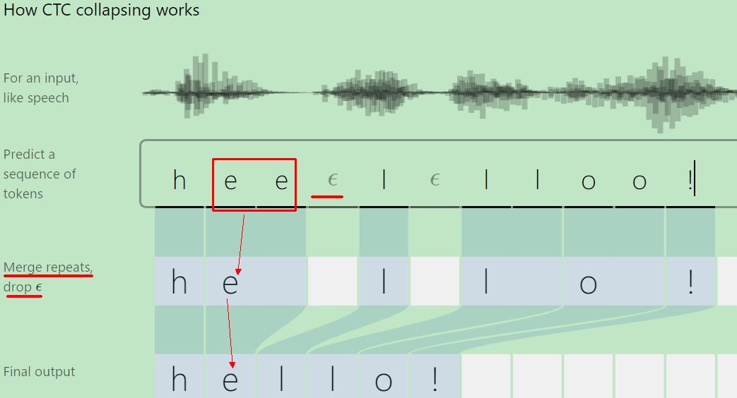

Text Detect

1.1 overview

1.1.1 traditional method
目标检测对于人来说是再简单不过的任务，但是对于计算机来说，它看到的是一些值为0~255的数组，因而很难直接得到图像中有人或者猫这种高层语义概念，也不清楚目标出现在图像中哪个区域。图像中的目标可能出现在任何位置，目标的形态可能存在各种各样的变化，图像的背景千差万别……，这些因素导致目标检测并不是一个容易解决的任务。

得益于深度学习——主要是卷积神经网络(convolution neural network: CNN)和候选区域(region proposal)算法，从2014年开始，目标检测取得了巨大的突破。本文主要对基于深度学习的目标检测算法进行剖析和总结，文章分为四个部分：
第一部分:大体介绍下传统目标检测的流程。
第二部分:介绍以R-CNN为代表的结合region proposal和CNN分类的目标检测框架(R-CNN, SPP-NET, Fast R-CNN, Faster R-CNN);
第三部分:介绍以YOLO为代表的将目标检测转换为回归问题的目标检测框架(YOLO, SSD);
第四部分:介绍一些可以提高目标检测性能的技巧和方法。

- 传统目标检测方法：
区域选择
特征提取
分类器分类

如上图所示，传统目标检测的方法一般分为三个阶段：首先在给定的图像上选择一些候选的区域，然后对这些区域提取特征，最后使用训练的分类器进行分类。下面我们对这三个阶段分别进行介绍。

1) 区域选择

这一步是为了对目标的位置进行定位。由于目标可能出现在图像的任何位置，而且目标的大小、长宽比例也不确定，所以最初采用滑动窗口的策略对整幅图像进行遍历，而且需要设置不同的尺度，不同的长宽比。这种穷举的策略虽然包含了目标所有可能出现的位置，但是缺点也是显而易见的：时间复杂度太高，产生冗余窗口太多，这也严重影响后续特征提取和分类的速度和性能。（实际上由于受到时间复杂度的问题，滑动窗口的长宽比一般都是固定的设置几个，所以对于长宽比浮动较大的多类别目标检测，即便是滑动窗口遍历也不能得到很好的区域）

2) 特征提取
由于目标的形态多样性，光照变化多样性，背景多样性等因素使得设计一个鲁棒的特征并不是那么容易。然而提取特征的好坏直接影响到分类的准确性。（这个阶段常用的特征有SIFT、HOG等）

3) 分类器
主要有SVM, Adaboost等。
总结：传统目标检测存在的两个主要问题：一个是基于滑动窗口的区域选择策略没有针对性，时间复杂度高，窗口冗余；二是手工设计的特征对于多样性的变化并没有很好的鲁棒性。

1.1.1 DL + Region Proposal
二. 基于Region Proposal的深度学习目标检测算法
对于传统目标检测任务存在的两个主要问题，我们该如何解决呢？

对于滑动窗口存在的问题，region proposal提供了很好的解决方案。region proposal（候选区域）是预先找出图中目标可能出现的位置。但由于region proposal利用了图像中的纹理、边缘、颜色等信息，可以保证在选取较少窗口（几千个甚至几百个）的情况下保持较高的召回率。这大大降低了后续操作的时间复杂度，并且获取的候选窗口要比滑动窗口的质量更高（滑动窗口固定长宽比）。比较常用的region proposal算法有selective Search和edge Boxes，如果想具体了解region proposal可以看一下PAMI2015的“What makes for effective detection proposals？”

有了候选区域，剩下的工作实际就是对候选区域进行图像分类的工作（特征提取+分类）。对于图像分类，不得不提的是2012年ImageNet大规模视觉识别挑战赛（ILSVRC）上，机器学习泰斗Geoffrey Hinton教授带领学生Krizhevsky使用卷积神经网络将ILSVRC分类任务的Top-5 error降低到了15.3%，而使用传统方法的第二名top-5 error高达 26.2%。此后，卷积神经网络占据了图像分类任务的绝对统治地位，微软最新的ResNet和谷歌的Inception V4模型的top-5 error降到了4%以内多，这已经超越人在这个特定任务上的能力。所以目标检测得到候选区域后使用CNN对其进行图像分类是一个不错的选择。

2014年，RBG（Ross B. Girshick）大神使用region proposal+CNN代替传统目标检测使用的滑动窗口+手工设计特征，设计了R-CNN框架，使得目标检测取得巨大突破，并开启了基于深度学习目标检测的热潮。

1.1.1 R-CNN(Region Proposal)
1)R-CNN (CVPR2014, TPAMI2015)
(Region-based Convolution Networks for Accurate Object detection and Segmentation)
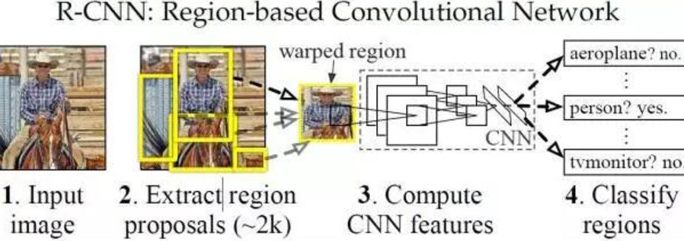
上面的框架图清晰的给出了R-CNN的目标检测流程：
(1) 输入测试图像
(2) 利用selective search算法在图像中提取2000个左右的region proposal。
(3) 将每个region proposal缩放（warp）成227x227的大小并输入到CNN，将CNN的fc7层的输出作为特征。
(4) 将每个region proposal提取到的CNN特征输入到SVM进行分类。

针对上面的框架给出几点解释：

* 上面的框架图是测试的流程图，要进行测试我们首先要训练好提取特征的CNN模型，以及用于分类的SVM：使用在ImageNet上预训练的模型（AlexNet/VGG16）进行微调得到用于特征提取的CNN模型，然后利用CNN模型对训练集提特征训练SVM

* 对每个region proposal缩放到同一尺度是因为CNN全连接层输入需要保证维度固定。

* 上图少画了一个过程——对于SVM分好类的region proposal做边框回归（bounding-box regression)，边框回归是对region proposal进行纠正的线性回归算法，为了让region proposal提取到的窗口跟目标真实窗口更吻合。因为region proposal提取到的窗口不可能跟人手工标记那么准，如果region proposal跟目标位置偏移较大，即便是分类正确了，但是由于IoU(region proposal与Ground Truth的窗口的交集比并集的比值)低于0.5，那么相当于目标还是没有检测到。

小结：R-CNN在PASCAL VOC2007上的检测结果从DPM HSC的34.3%直接提升到了66%(mAP)。如此大的提升使我们看到了region proposal+CNN的巨大优势。

但是R-CNN框架也存在着很多问题:

(1) 训练分为多个阶段，步骤繁琐: 微调网络+训练SVM+训练边框回归器

(2) 训练耗时，占用磁盘空间大：5000张图像产生几百G的特征文件

(3) 速度慢: 使用GPU, VGG16模型处理一张图像需要47s。

针对速度慢的这个问题，SPP-NET给出了很好的解决方案。

1.1.1 SPP-NET(Region Proposal)
2)SPP-NET (ECCV2014, TPAMI2015)
(Spatial Pyramid Pooling in Deep Convolutional Networks for Visual Recognition)

先看一下R-CNN为什么检测速度这么慢，一张图都需要47s！仔细看下R-CNN框架发现，对图像提完region proposal（2000个左右）之后将每个proposal当成一张图像进行后续处理(CNN提特征+SVM分类)，实际上对一张图像进行了2000次提特征和分类的过程！

有没有方法提速呢？好像是有的，这2000个region proposal不都是图像的一部分吗，那么我们完全可以对图像提一次卷积层特征，然后只需要将region proposal在原图的位置映射到卷积层特征图上，这样对于一张图像我们只需要提一次卷积层特征，然后将每个region proposal的卷积层特征输入到全连接层做后续操作。（对于CNN来说，大部分运算都耗在卷积操作上，这样做可以节省大量时间）。现在的问题是每个region proposal的尺度不一样，直接这样输入全连接层肯定是不行的，因为全连接层输入必须是固定的长度。SPP-NET恰好可以解决这个问题：
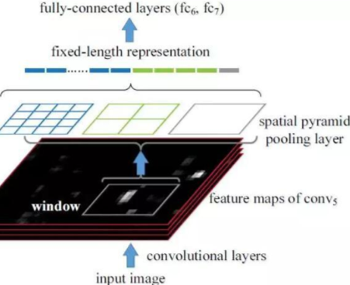
上图对应的就是SPP-NET的网络结构图，任意给一张图像输入到CNN，经过卷积操作我们可以得到卷积特征（比如VGG16最后的卷积层为conv5_3，共产生512张特征图）。图中的window是就是原图一个region proposal对应到特征图的区域，只需要将这些不同大小window的特征映射到同样的维度，将其作为全连接的输入，就能保证只对图像提取一次卷积层特征。SPP-NET使用了空间金字塔采样（spatial pyramid pooling）：将每个window划分为4*4, 2*2, 1*1的块，然后每个块使用max-pooling下采样，这样对于每个window经过SPP层之后都得到了一个长度为(4*4+2*2+1)*512维度的特征向量，将这个作为全连接层的输入进行后续操作。

小结：使用SPP-NET相比于R-CNN可以大大加快目标检测的速度，但是依然存在着很多问题：

(1) 训练分为多个阶段，步骤繁琐: 微调网络+训练SVM+训练训练边框回归器

(2) SPP-NET在微调网络的时候固定了卷积层，只对全连接层进行微调，而对于一个新的任务，有必要对卷积层也进行微调。（分类的模型提取的特征更注重高层语义，而目标检测任务除了语义信息还需要目标的位置信息）

针对这两个问题，RBG又提出Fast R-CNN, 一个精简而快速的目标检测框架。

1.1.1 Fast R-CNN(Region Proposal)
3) Fast R-CNN(ICCV2015)
有了前边R-CNN和SPP-NET的介绍，我们直接看Fast R-CNN的框架图：
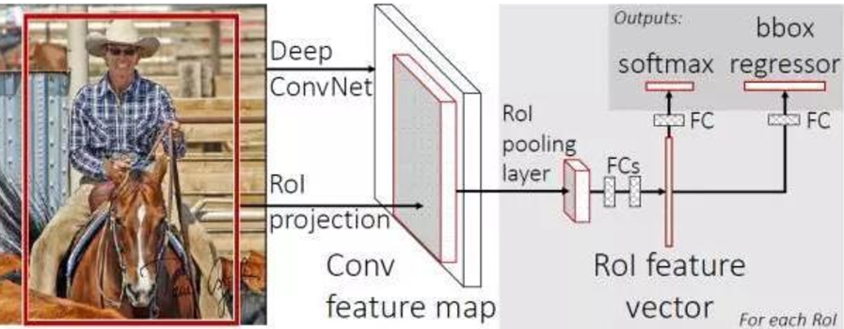
与R-CNN框架图对比，可以发现主要有两处不同：
一是最后一个卷积层后加了一个ROI pooling layer
二是损失函数使用了多任务损失函数(multi-task loss)，将边框回归直接加入到CNN网络中训练。

(1) ROI pooling layer实际上是SPP-NET的一个精简版，SPP-NET对每个proposal使用了不同大小的金字塔映射，而ROI pooling layer只需要下采样到一个7x7的特征图。对于VGG16网络conv5_3有512个特征图，这样所有region proposal对应了一个7*7*512维度的特征向量作为全连接层的输入。

(2) R-CNN训练过程分为了三个阶段，而Fast R-CNN直接使用softmax替代SVM分类，同时利用多任务损失函数边框回归也加入到了网络中，这样整个的训练过程是端到端的(除去region proposal提取阶段)。

- Fast R-CNN在网络微调的过程中，将部分卷积层也进行了微调，取得了更好的检测效果。
小结：Fast R-CNN融合了R-CNN和SPP-NET的精髓，并且引入多任务损失函数，使整个网络的训练和测试变得十分方便。在Pascal VOC2007训练集上训练，在VOC2007测试的结果为66.9%(mAP)，如果使用VOC2007+2012训练集训练，在VOC2007上测试结果为70%（数据集的扩充能大幅提高目标检测性能）。使用VGG16每张图像总共需要3s左右。

缺点：region proposal的提取使用selective search，目标检测时间大多消耗在这上面（提region proposal 2~3s，而提特征分类只需0.32s），无法满足实时应用，而且并没有实现真正意义上的端到端训练测试（region proposal使用selective search先提取处来）。那么有没有可能直接使用CNN直接产生region proposal并对其分类？Faster R-CNN框架就是符合这样需要的目标检测框架。

上面的是Fast R-CNN（下面这个是Faster）

1.1.1 Faster R-CNN(Region Proposal)
4)Faster R-CNN(NIPS2015)

(Faster R-CNN: Towards Real-Time Object Detection with Region Proposal Networks)

在region proposal + CNN分类的这种目标检测框架中，region proposal质量好坏直接影响到目标检测任务的精度。如果找到一种方法只提取几百个或者更少的高质量的预选窗口，而且召回率很高，这不但能加快目标检测速度，还能提高目标检测的性能（假阳例少）。RPN(Region Proposal Networks)网络应运而生。

RPN的核心思想是使用卷积神经网络直接产生region proposal，使用的方法本质上就是滑动窗口。RPN的设计比较巧妙，RPN只需在最后的卷积层上滑动一遍，因为anchor机制和边框回归可以得到多尺度多长宽比的region proposal
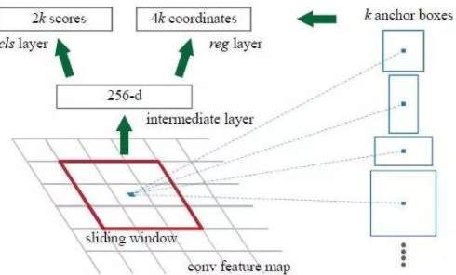

我们直接看上边的RPN网络结构图（使用了ZF模型），给定输入图像（假设分辨率为600*1000），经过卷积操作得到最后一层的卷积特征图（大小约为40*60）。在这个特征图上使用3*3的卷积核（滑动窗口）与特征图进行卷积，最后一层卷积层共有256个feature map，那么这个3*3的区域卷积后可以获得一个256维的特征向量，后边接cls layer和reg layer分别用于分类和边框回归（跟Fast R-CNN类似，只不过这里的类别只有目标和背景两个类别）。3*3滑窗对应的每个特征区域同时预测输入图像3种尺度（128,256,512），3种长宽比（1:1,1:2,2:1）的region proposal，这种映射的机制称为anchor。所以对于这个40*60的feature map，总共有约20000(40*60*9)个anchor，也就是预测20000个region proposal。

这样设计的好处是什么呢？虽然现在也是用的滑动窗口策略，但是：滑动窗口操作是在卷积层特征图上进行的，维度较原始图像降低了16*16倍（中间经过了4次2*2的pooling操作）；多尺度采用了9种anchor，对应了三种尺度和三种长宽比，加上后边接了边框回归，所以即便是这9种anchor外的窗口也能得到一个跟目标比较接近的region proposal。

NIPS2015版本的Faster R-CNN使用的检测框架是RPN网络+Fast R-CNN网络分离进行的目标检测，整体流程跟Fast R-CNN一样，只是region proposal现在是用RPN网络提取的（代替原来的selective search）。同时作者为了让RPN的网络和Fast R-CNN网络实现卷积层的权值共享，训练RPN和Fast R-CNN的时候用了4阶段的训练方法:

(1) 使用在ImageNet上预训练的模型初始化网络参数，微调RPN网络；

(2) 使用(1)中RPN网络提取region proposal训练Fast R-CNN网络；

(3) 使用(2)的Fast R-CNN网络重新初始化RPN, 固定卷积层进行微调；

(4) 固定(2)中Fast R-CNN的卷积层，使用(3)中RPN提取的region proposal微调网络。

权值共享后的RPN和Fast R-CNN用于目标检测精度会提高一些。

使用训练好的RPN网络，给定测试图像，可以直接得到边缘回归后的region proposal，根据region proposal的类别得分对RPN网络进行排序，并选取前300个窗口作为Fast R-CNN的输入进行目标检测，使用VOC07+12训练集训练，VOC2007测试集测试mAP达到73.2%（selective search + Fast R-CNN是70%）， 目标检测的速度可以达到每秒5帧（selective search+Fast R-CNN是2~3s一张）。

需要注意的是，最新的版本已经将RPN网络和Fast R-CNN网络结合到了一起——将RPN获取到的proposal直接连到ROI pooling层，这才是一个真正意义上的使用一个CNN网络实现端到端目标检测的框架。

小结：Faster R-CNN将一直以来分离的region proposal和CNN分类融合到了一起，使用端到端的网络进行目标检测，无论在速度上还是精度上都得到了不错的提高。然而Faster R-CNN还是达不到实时的目标检测，预先获取region proposal，然后在对每个proposal分类计算量还是比较大。比较幸运的是YOLO这类目标检测方法的出现让实时性也变的成为可能。

总的来说，从R-CNN, SPP-NET, Fast R-CNN, Faster R-CNN一路走来，基于深度学习目标检测的流程变得越来越精简，精度越来越高，速度也越来越快。可以说基于region proposal的R-CNN系列目标检测方法是当前目标最主要的一个分支。

1.1.1 YOLO ()
三. 基于回归方法的深度学习目标检测算法
Faster R-CNN的方法目前是主流的目标检测方法，但是速度上并不能满足实时的要求。YOLO一类的方法慢慢显现出其重要性，这类方法使用了回归的思想，既给定输入图像，直接在图像的多个位置上回归出这个位置的目标边框以及目标类别。

1)YOLO (CVPR2016, oral)
(You Only Look Once: Unified, Real-Time Object Detection)
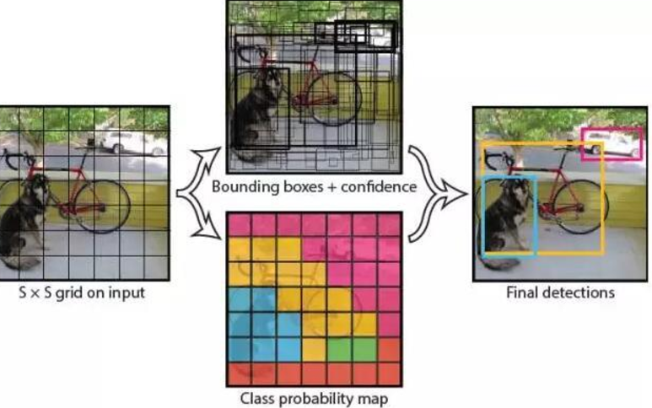
我们直接看上面YOLO的目标检测的流程图：
(1) 给个一个输入图像，首先将图像划分成7*7的网格

(2) 对于每个网格，我们都预测2个边框（包括每个边框是目标的置信度以及每个边框区域在多个类别上的概率）

(3) 根据上一步可以预测出7*7*2个目标窗口，然后根据阈值去除可能性比较低的目标窗口，最后NMS去除冗余窗口即可。

可以看到整个过程非常简单，不需要中间的region proposal在找目标，直接回归便完成了位置和类别的判定。
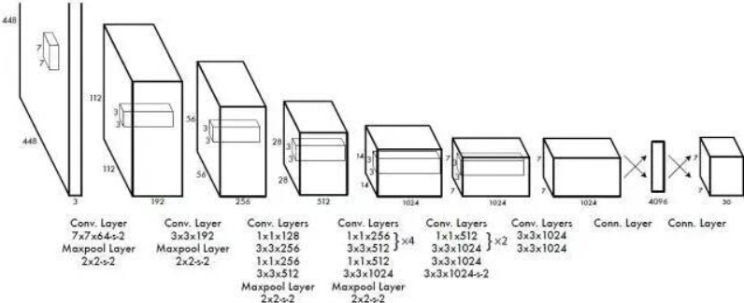
那么如何才能做到直接在不同位置的网格上回归出目标的位置和类别信息呢？上面是YOLO的网络结构图，前边的网络结构跟GoogLeNet的模型比较类似，主要的是最后两层的结构，卷积层之后接了一个4096维的全连接层，然后后边又全连接到一个7*7*30维的张量上。实际上这7*7就是划分的网格数，现在要在每个网格上预测目标两个可能的位置以及这个位置的目标置信度和类别，也就是每个网格预测两个目标，每个目标的信息有4维坐标信息(中心点坐标+长宽)，1个是目标的置信度，还有类别数20(VOC上20个类别)，总共就是(4+1)*2+20 = 30维的向量。这样可以利用前边4096维的全图特征直接在每个网格上回归出目标检测需要的信息（边框信息加类别）。

小结：YOLO将目标检测任务转换成一个回归问题，大大加快了检测的速度，使得YOLO可以每秒处理45张图像。而且由于每个网络预测目标窗口时使用的是全图信息，使得false positive比例大幅降低（充分的上下文信息）。但是YOLO也存在问题：没有了region proposal机制，只使用7*7的网格回归会使得目标不能非常精准的定位，这也导致了YOLO的检测精度并不是很高。

2)SSD
(SSD: Single Shot MultiBox Detector)

上面分析了YOLO存在的问题，使用整图特征在7*7的粗糙网格内回归对目标的定位并不是很精准。那是不是可以结合region proposal的思想实现精准一些的定位？SSD结合YOLO的回归思想以及Faster R-CNN的anchor机制做到了这点。
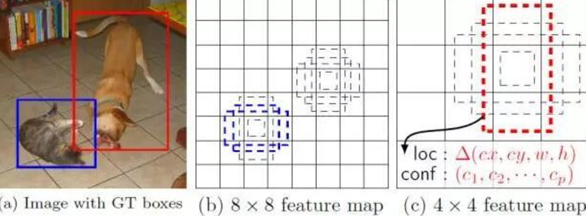
上图是SSD的一个框架图，首先SSD获取目标位置和类别的方法跟YOLO一样，都是使用回归，但是YOLO预测某个位置使用的是全图的特征，SSD预测某个位置使用的是这个位置周围的特征（感觉更合理一些）。那么如何建立某个位置和其特征的对应关系呢？可能你已经想到了，使用Faster R-CNN的anchor机制。如SSD的框架图所示，假如某一层特征图(图b)大小是8*8，那么就使用3*3的滑窗提取每个位置的特征，然后这个特征回归得到目标的坐标信息和类别信息(图c)。

不同于Faster R-CNN，这个anchor是在多个feature map上，这样可以利用多层的特征并且自然的达到多尺度（不同层的feature map 3*3滑窗感受野不同）。

上面的基本复制下面这个，连接blog
https://zhuanlan.zhihu.com/p/21412911

traditional method

1.1 overview

1.1.1 traditional method

